Правительство Санкт-Петербурга
Комитет по науке и высшей школе
Санкт-Петербургское государственное бюджетное
профессиональное образовательное учреждение
«Политехнический колледж городского хозяйства»

ЗАЧЕТНЫЙ ПРОЕКТ № 2
по дисциплине Программирование встроенных систем

Тема: Программирование динамической индикации

для специальностей технического профиля
Специальность: 09.02.07 Информационные системы и программирование

Работу выполнила: Сиволап А.В.
Группы ИП-23-3
Проверил: Михейкин С.С.

Санкт-Петербург
2026 г.

Вариант №21
Начальное число набирается дополнительной кнопкой в пределах (0-12) и отображается на индикаторах. Счет производится с данного числа до 23, после на индикаторах высвечивается сумма данных чисел. Код программы:

#define F_CPU 8000000
#include <avr/io.h>
#include <util/delay.h>
#include <avr/interrupt.h>

static int num = 0; // (0-111)
static int startNum = 0; // (0-12)
static int current21 = 0; // текущее число для 21 варианта
static int sum21 = 0; // сумма
static int n = 0; // для динамической индикации
static int mode = 0;
static int reverse = 0;
static int setting21 = 1; // 1=установка числа, 0=счет для 21 варианта
static int counting21 = 0; // 0=не считаем, 1=считаем для 21 варианта

// Массив для цифр
static int digits[3] = {0, 0, 0};

const uint8_t digit_table[] = {
0b11000000,
0b11111001,
0b10100100,
0b10110000,
0b10011001,
0b10010010,
0b10000010,
0b11111000,
0b10000000,
0b10010000,
0b10111111,
};

void initPort();
void initTimer1();
void handleButtons();
void handleMainMode();
void handleVariant21();
void updateDisplay();
void ledPrint(int number);
void segmentSeven(int digit);

// Прерывание Timer1
ISR(TIMER1_OVF_vect)
{
// выключаем
PORTB &= ~((1 << PB0) | (1 << PB1) | (1 << PB2));

// Включаем нужный индикатор
if (n == 0) {
PORTB |= (1 << PB0);
PORTB &= ~(1 << PB1);
PORTB &= ~(1 << PB2);
segmentSeven(digits[0]);
}
else if (n == 1) {
PORTB |= (1 << PB1);
PORTB &= ~(1 << PB0);
PORTB &= ~(1 << PB2);
segmentSeven(digits[1]);
}
else {
PORTB |= (1 << PB2);
PORTB &= ~(1 << PB0);
PORTB &= ~(1 << PB1);
segmentSeven(digits[2]);
}
n++;
if (n > 2) n = 0;
TCNT1 = 64536;
}

int main(void)
{
initPort();
initTimer1();

while (1)
{
handleButtons();

if (mode == 0) {
handleMainMode();
} else {
handleVariant21();
}

updateDisplay();
_delay_ms(50);
}
}

void initPort()
{
DDRD = 0xFF;
PORTD = 0xFF;
DDRB = 0b00000111;
PORTB = 0b01110000;
}

// Timer1
void initTimer1()
{
TCCR1B = (1 << CS11);
TIMSK |= (1 << TOIE1);
TCNT1 = 64536;
sei();
}

// кнопки
void handleButtons()
{
static int revPrev = 1;
static int modePrev = 1;
static int countPrev = 1;

// Reverse
if (!(PINB & (1 << PB4))) {
if (revPrev) {
reverse = !reverse;
revPrev = 0;
_delay_ms(50);
}
} else {
revPrev = 1;
}

// Mode
if (!(PINB & (1 << PB5))) {
if (modePrev) {
mode = !mode;

// смена режима
if (mode == 1) {
setting21 = 1;
counting21 = 0;
current21 = startNum;
sum21 = startNum;
}

modePrev = 0;
_delay_ms(50);
}
} else {
modePrev = 1;
}

// Count
if (!(PINB & (1 << PB6))) {
if (countPrev) {
if (mode == 1) { // Только в режиме 21 варианта
if (setting21) {
// Завершаем установку, начинаем счет
setting21 = 0;
counting21 = 1;
current21 = startNum;
sum21 = startNum;
} else {
// Старт/стоп счета
counting21 = !counting21;
if (counting21) {
current21 = startNum;
sum21 = startNum;
}
}
}
countPrev = 0;
_delay_ms(50);
}
} else {
countPrev = 1;
}
}

// счет 0-111
void handleMainMode()
{
static int counter = 0;
counter++;

if (counter >= 10) { // 0.5 сек
counter = 0;

if (reverse == 0) {
num++;
if (num > 111) num = 0;
} else {
num--;
if (num < 0) num = 111;
}
}
}

// Режим 21 варианта
void handleVariant21()
{
static int changeDelay = 0;
static int countTimer = 0;

// установка числа
if (setting21) {
if (changeDelay == 0) {
// увеличиваем число кнопкой Reverse
if (!(PINB & (1 << PB4))) {
startNum++;
if (startNum > 12) startNum = 0;
changeDelay = 10;
}

if (!(PINB & (1 << PB6))) {
startNum--;
if (startNum < 0) startNum = 12;
changeDelay = 10;
}
} else {
changeDelay--;
}

current21 = startNum;
sum21 = startNum;
}
// Режим счета
else if (counting21) {
countTimer++;

if (countTimer >= 20) {
countTimer = 0;

if (reverse == 0) {
if (current21 < 23) {
current21++;
sum21 += current21;
} else {
counting21 = 0;
}
} else {
// обратный счет: до 0
if (current21 > 0) {
current21--;
sum21 += current21;
} else {
counting21 = 0;
}
}
}
}
}

void updateDisplay()
{
if (mode == 0) {
// оснвной режим
ledPrint(num);
} else {
// режим варианта
if (setting21) {
ledPrint(startNum);
} else if (counting21) {
ledPrint(current21);
} else {
ledPrint(sum21);
}
}
}

// для отображения
void ledPrint(int number)
{
if (number < 0) {
number = 0; // -0
}

if (number < 10) { // от 0 до 9
digits[0] = number % 10;
digits[1] = 0;
digits[2] = 0;
} else if (number < 100) { // от 10 до 99
digits[0] = number % 10;
digits[1] = number / 10 % 10;
digits[2] = 0;
} else { // от 100
digits[0] = number % 10;
digits[1] = number / 10 % 10;
digits[2] = number / 100;
}
}

// Вывод цифры на индикатор
void segmentSeven(int digit)
{
if (digit >= 0 && digit <= 10) {
PORTD = digit_table[digit];
} else {
PORTD = 0xFF;
}
}

Схема:
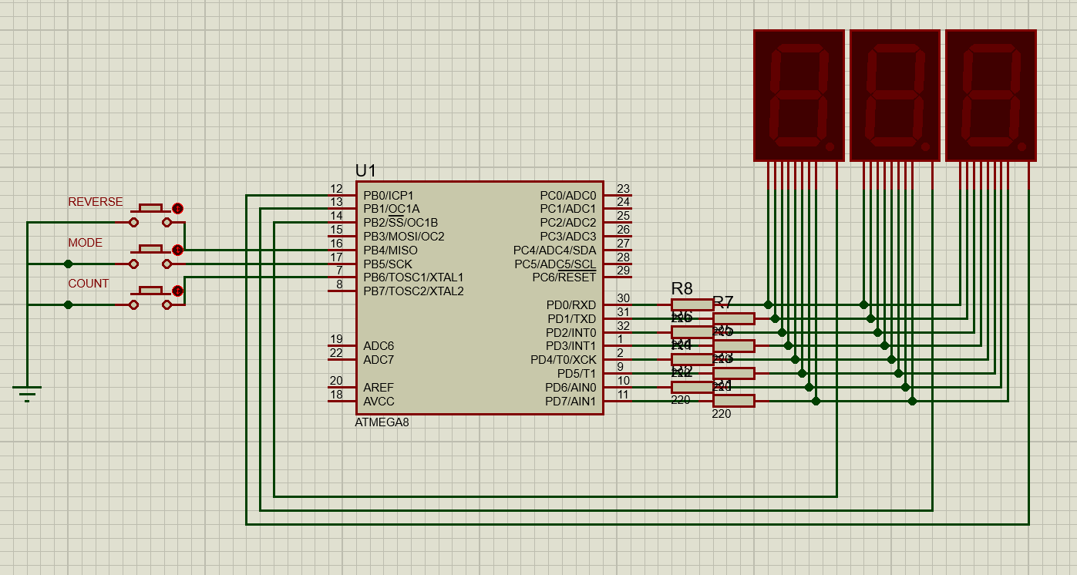
При запуске индикаторы начинают выводить числа от 1 до 111. При нажатии на кнопку REVERS они ведут отсчет от того числа, на котором остановились при запуске до 0.
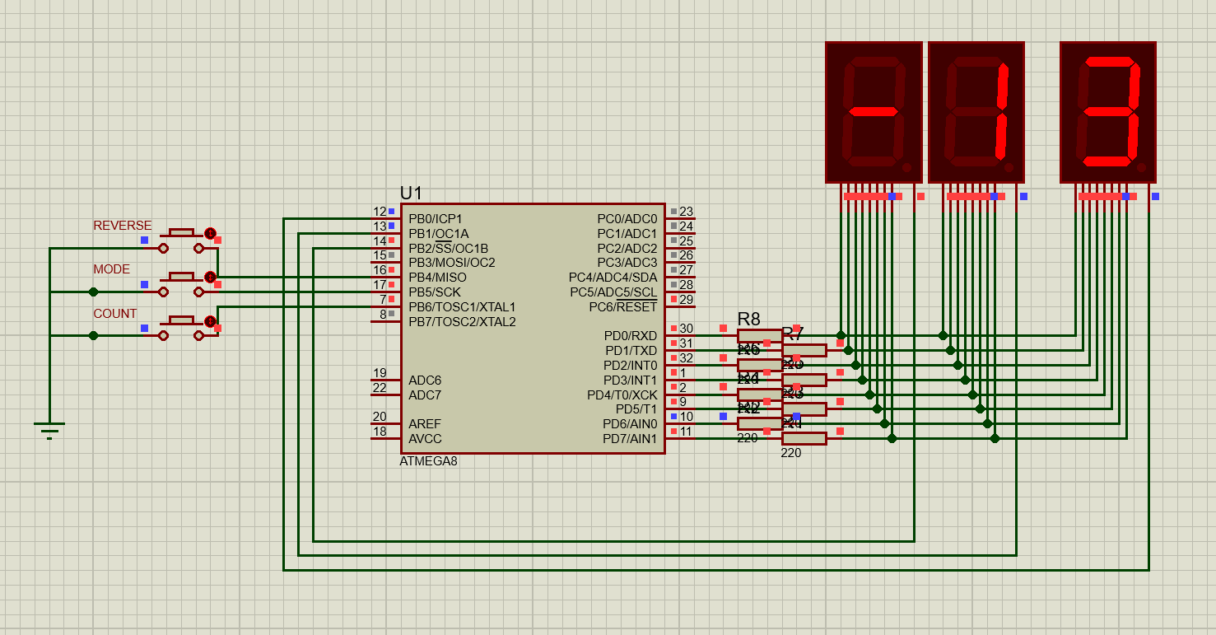
Рис.2 – Работа при запуске
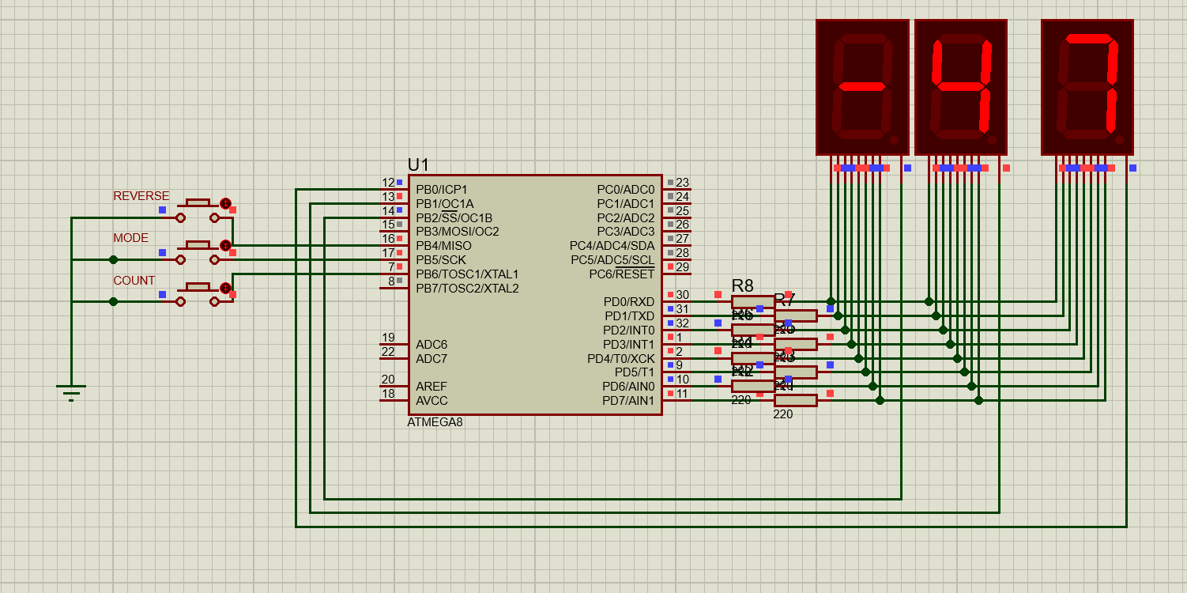
Рис.3 – Работа при запуске с действующей кнопкой revers
При нажатии на кнопку MODE меняется режим (по варианту задания). В данном случае на индикаторе отвечающего за единицы выводится 0. Но если нажать кнопку REVERS, то можно выбрать число от 0 до 12 от которого пойдет счет до 23. После того как счет дойдет до 23, на индикаторах будет выведена сумма всех этих чисел.
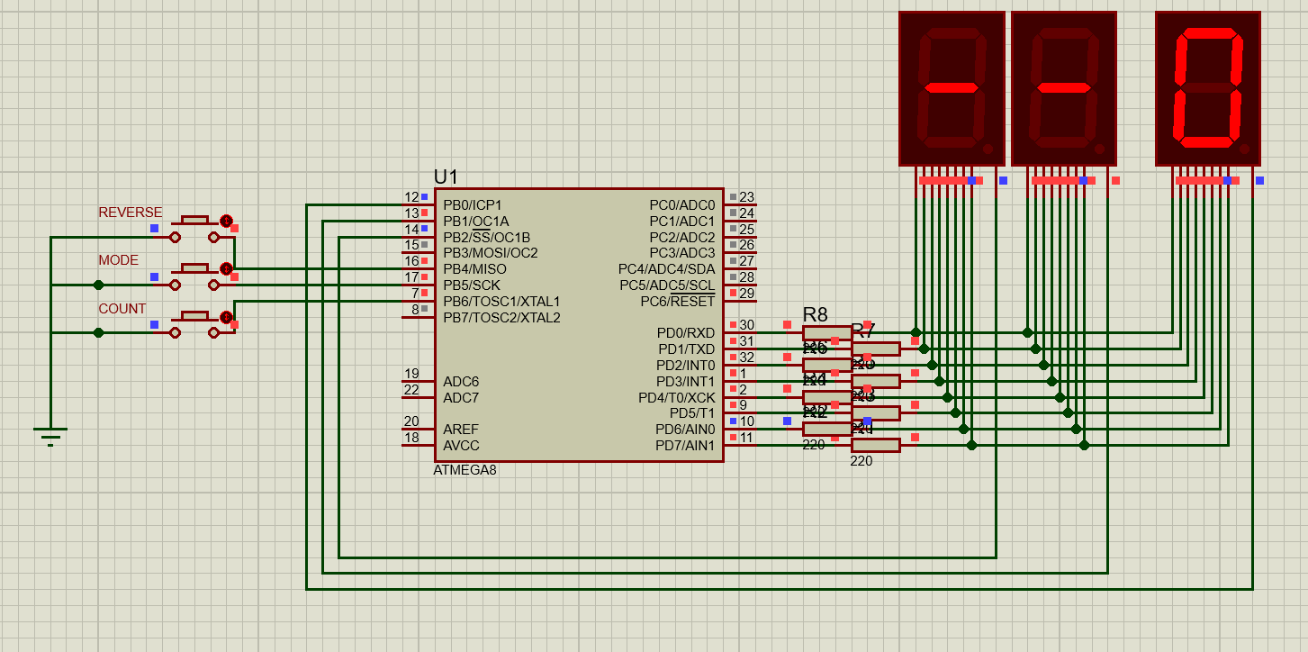
Рис.4 – Работа кнопки mode

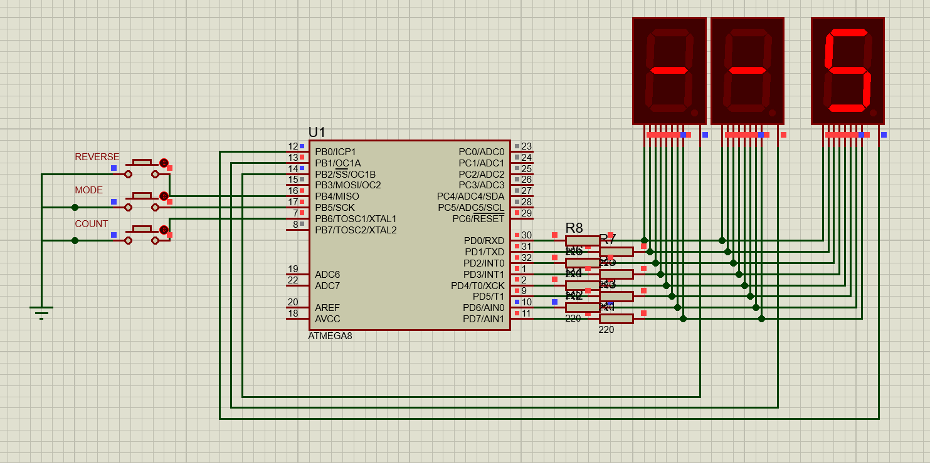
Рис. 5 – Работа кнопки revers для второго режима работы
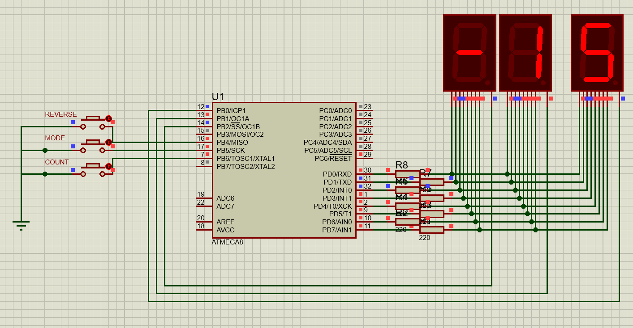
Рис. 6 – Работа кнопки count для второго режима работы
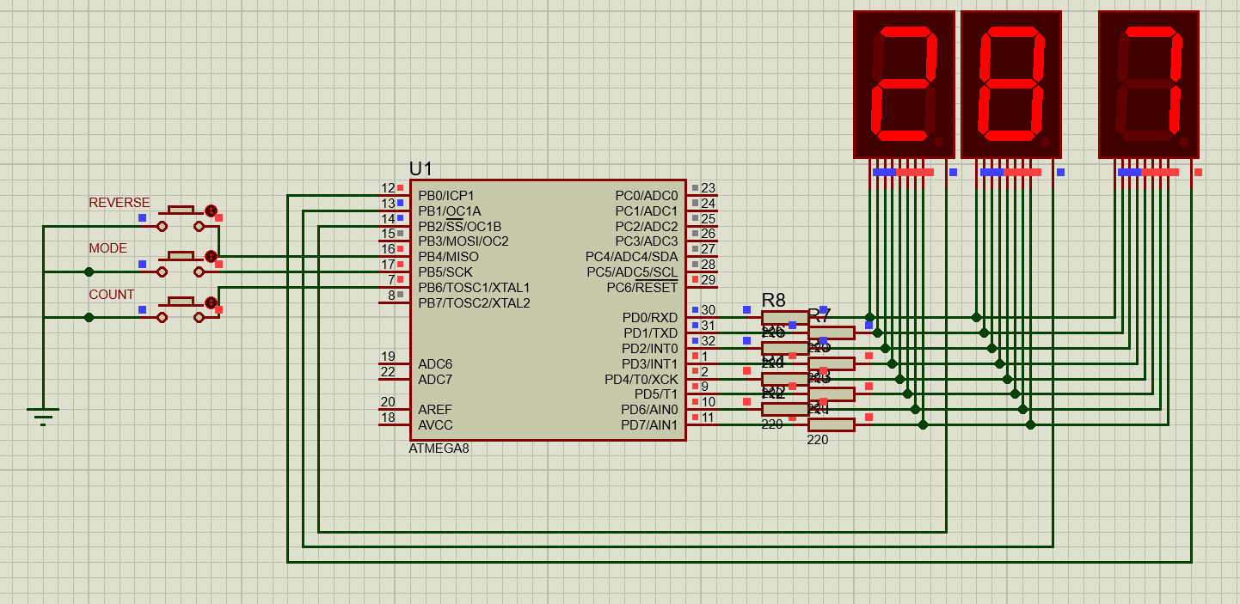
Рис. 7 – Вывод суммы чисел на втором режиме работы

